KÖRINFO Közvéleménykutatás
Az eredmények bemutatása

A KÖRINFO honlap kialakítása során felmértük a felhasználók igényeit. A felméréshez on-line kérdőívet töltettünk ki, melynek során többféle típusú és életkorú felhasználót kerestünk meg.
A kérdőívet 149 fő töltötte ki 14 éves kortól 81 éves korig. Az átlagos életkor 26 év volt. A kérdőívet 90 nő és 59 férfi töltötte ki.
A továbbiakban az eredményeket grafikonos formában mutatjuk be. A grafikonokon az egyes kérdésekre adott válaszok szerepelnek.

A kitöltők és a környezetvédelem kapcsolata:
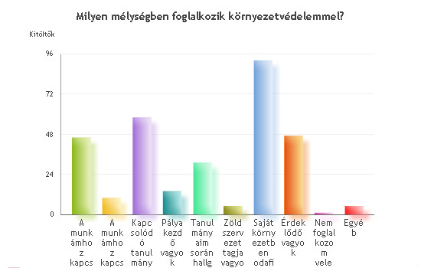

A KÖRINFO témakörök és a kitöltők érdeklődési körének összevetése:
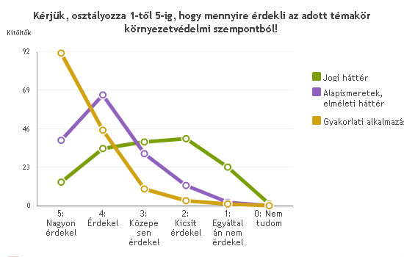
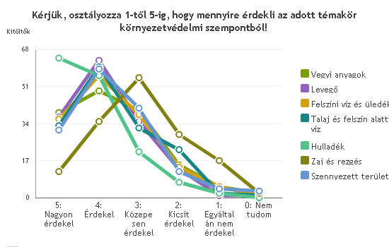

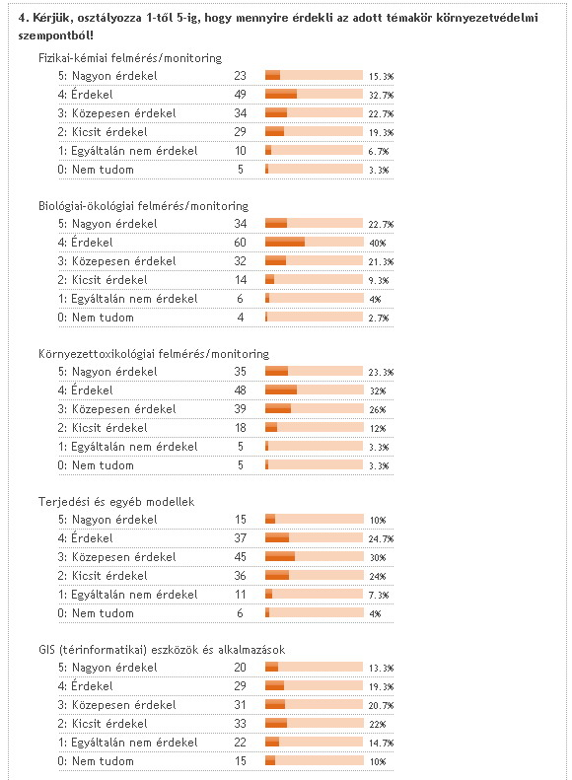
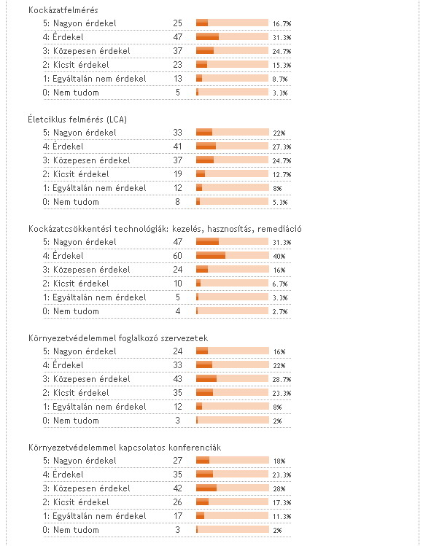
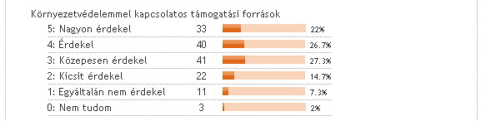
5) Egyéb környezetvédelmi téma, ami érdekli:
Környezetvédelmi jogi szabályozás
természetvédelem, megújuló energiaforrások
állat- és növényvédelem, klímaváltozás, megújuló energiák hasznosítása cégeknél és háztartásokban
környezetvédelem a mindennapokban
Egészséges életmód, egészséges táplálkozás, szelektív hulladékgyűjtés és feldolgozás
Jogszabály tervezetek véleményezése
Additív és alternatív energiaforrások, energiahatékony és energiaszegény épületek
A környezet- és természetvédelmi "technológiák" összefüggése, kapcsolódási területek
megújuló energiaforrások
Egészségre káros gyermekjátékok, cumik, cumisüvegek, egyéb gyermekeknek való tárgyak
Karbon lábnyom számítás, Karbon menedzsment, Ökocimkék
környezetvédelem közgazdasági összefüggései
szelektív hulladékgyűjtés
Környezetvédelmi szempontok figyelembe vétele utak, műtárgyak tervezése és kivitelezése során
Magyarországi és külföldi oktatások
por
szennyvíztisztítás
Elektronikai ipar környezeti hatásai
Szennyvíztisztítás, szennyvíziszap kezelése
környezetvédelmi termékdíj rendszere, jogszabályi háttere
környezettudatos nevelés, oktatás (megelőzés jelleggel)
Geotermia
környezeti oktatás
Környezetvédelemmel kapcsolatos feladatok informatikai támogatása
szélerőművek
Hulladék
oktatás
- Megújuló energiaforrások hétköznapi alkalmazása - Biodízel v. környezetbarát üzemanyag ill. járművek - Szelektív hulladék felhasználás biológia úton üzemanyag gyártásra - Környezeti auditálás - Magyar ökocímke - Olyan mutató/indikátor, amely egyszerre szolgáltat információt: * egy szervezet fizikai környezeti teljesítményéről * menedzsmentnek a szervezet környezeti teljesítmények javítására tett intézkedéséről * környezet helyi, regionális, nemzeti v. világméretű állapotáról
Otthoni környezetvédelem
környezeti jog
globális felmelegedés
Felszíni vizek szennyezettsége és monitoringja
szennyvíztisztítás
Környezetmérnöki diplomával milyen tervezői jogosultság szerezhető, és hogyan? A Környezetvédelmi Felügyelőség által elvárt hatásvizsgálatok, elővizsgálatok fajtái. Ezek tartalmára vonatkozó előírások
szelektív hulladék gyűjtés
Szelektív hulladékgyűjtés
Környezetvédelemmel kapcsolatos szoftverek
környezettudatos tervezés (ökodesign)
biogázgyártás, polimerek kémiai újrahasznosítása, komplex hulladékkezelő rendszerek települések részére (hulladéklerakó- és égető nélkül!)
környezetvédelem
Környezetvédelemmel érintett hatóságok (nemcsak a felügyelőség, hanem az ÁNTSZ, önkormányzatok, állategészségügy, talajvédelem, bányászat, stb.) környezetvédelmi kérdések kezelésének metodikája

A MOKKA/KÖRINFO lexikon hasznosságának vizsgálta:
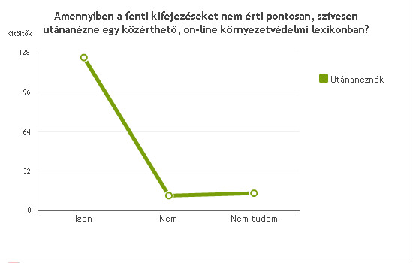
A kitöltők információ gyűjtési szokásainak felmérése:
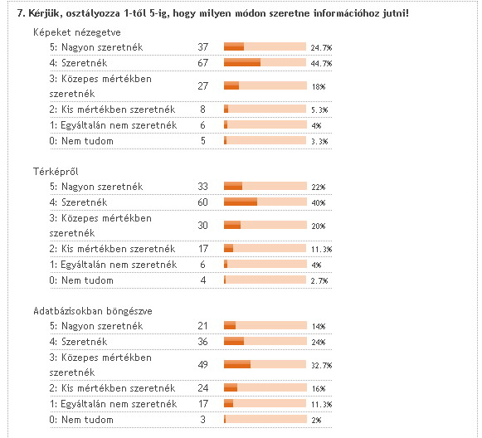
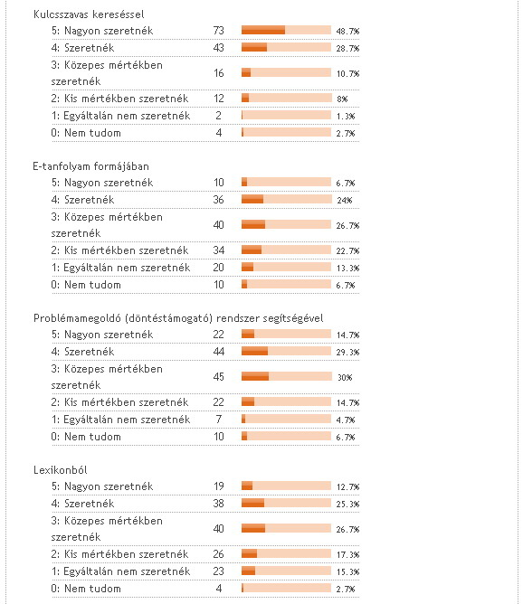
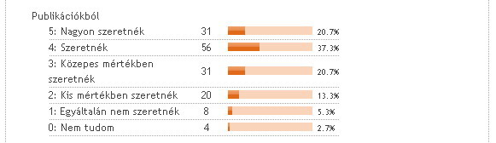
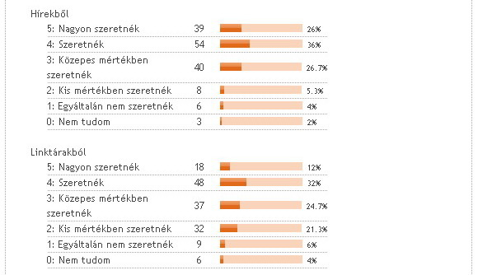
8) Egyéb mód, ahogyan információhoz szeretnék jutni:
előadás, konferencia, film
könnyen olvasható és megérthető formában
könyv
TV
egyetemi oktatás
közvetlen, on-line vitafórumokon keresztül
tájékoztató, figyelemfelkeltő füzet
email útján
televíziós műsorok
Nagyon fontos lenne a jó külföldi publikációs gyűjteményekhez való hozzáférés is.
böngészve
könyvek
TV
gyakorlatban
Ami gyors, egyszerű, megbízható és közérthető.
Kiadványok
hírlevél
hírlevél
email-en keresztül
Hírlevél
ppt formájában
Az évkönyvek, éves jelentések is nagyon hasznosak tudnak lenni
röplap
Fórum
könyv
hírlevél
hírlevél
Irodalomjegyzék létrehozása

A KÖRINFO honlap jövőbeni felhasználásának felmérése:
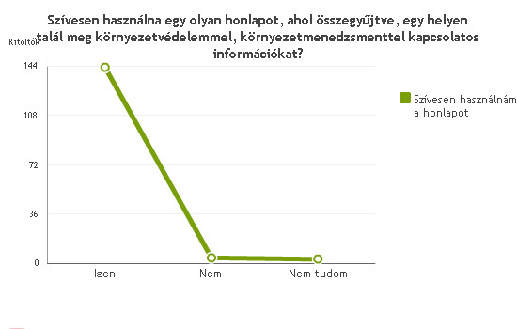

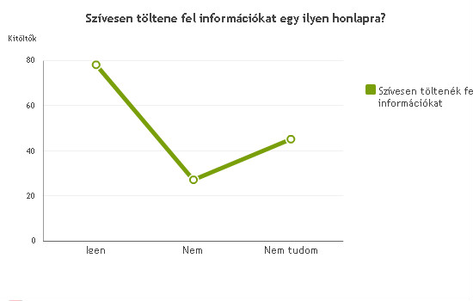

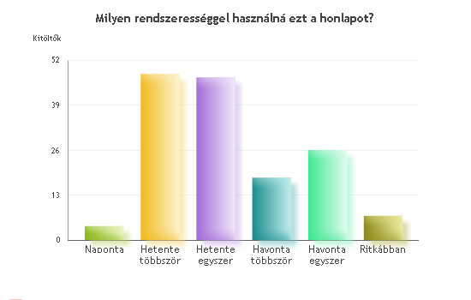

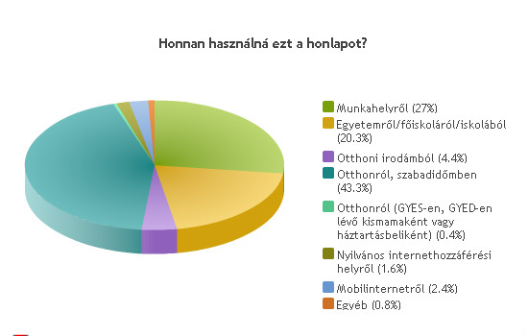

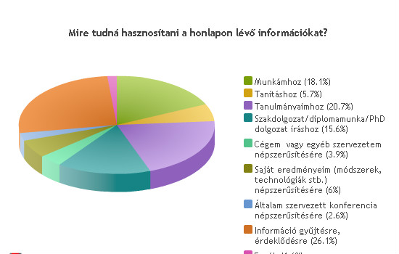
(Rózsaszín: egyéb)

A MOKKA és a KÖRINFO honlapok ismertségének felmérése:
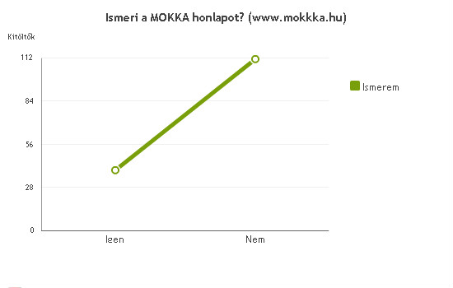
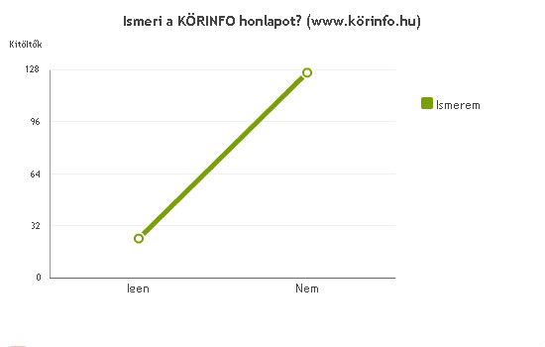
A kitöltők egyéb megjegyzései:
16) Témához kapcsolódó megjegyzéseim:
Nagy szükség van a környezettel kapcsolatos tudás növelésére, a környezettudatos viselkedés és döntések megtanítására és elterjesztésére.
sok sikert!
a honlapokat megkeresem, érdekelnek
A 9-es kérdésben szereplő honlapot nagyon jó és hasznos ötletnek tartom.
jó ötlet, várom a megvalósulást
nagyon jónak látom az irányt, csak így tovább!
A teszt kitöltése több, mint 5 perc.
meg fogom nézni az említett honlapokat
mintha lenne már ilyen jellegű honlap (pl greenfo)?...

